vánoční dopis 2021
od Klimenta
__________________________________________________________________________________________________

Milí členové a přátelé sboru u Klimenta,
srdečně vás zdravíme uprostřed adventního času. Loni, kdy byl život v naší zemi i život církví kvůli pandemii omezen mnohem více než dnes, jsme mnozí doufali, že jde o zcela mimořádnou situaci. Letos to je lepší jen o málo. A tak se nám hodí vzpomenout si, jak často autoři různých biblických knih vyzývají k trpělivosti, doslova řecky „dlouhodechosti“. My si spíš uvědomujeme, jak nám trpělivost schází, protože je ono přitlumení života již dlouhé a otravné. A k tomu i rozdělení společnosti kvůli názorům na očkování a jiná opatření, někdy kvůli tomu i zamrznutí či pokažení vztahů s přáteli, uprostřed rodin. Není to jednoduché.
Věříme, že i do této pošmourné, až temné situace přichází vánoční světlo. Zní to jako fráze. Možná. Ale víme, že se i našim předkům osvědčilo vyhlížet posilu, prosvětlení světa energií také odjinud než z vlastních zdrojů, nápadů, srdcí, z vlastních studen. Neseme sobě i světu radostnou jistotu, něco, o co se skutečně můžeme opřít: že je možné být (překvapivě) posilněn odjinud. Od Boha. O toho, který je základem života, zdrojem, pramenem, hybnou silou. Ale také utěšující matkou, přítelem, ano od Boha, který je nám blízko, tak jak to lze číst v Ježíšově příběhu.
Přejeme vám, aby se tento vánoční div nečekané radosti a posily udál i ve vašem životě.
staršovstvo sboru
Děkujeme vám všem,
kteří na sbor pamatujete ve svých modlitbách
kteří drobnou či větší službou ve sboru pomáháte
kteří sbor podporujete finančně
kteří udržujete kontakty s těmi, kteří se sborového života účastnit nemohou
Marie
Když byla Alžběta v šestém měsíci, byl anděl Gabriel poslán od Boha do galilejského města, které se jmenuje Nazaret, k panně zasnoubené muži jménem Josef, z rodu Davidova; jméno té panny bylo Maria. Přistoupil k ní a řekl: „Buď zdráva, milostí zahrnutá, Pán s tebou.“ Ona se nad těmi slovy velmi zarazila a uvažovala, co ten pozdrav znamená. Anděl jí řekl: „Neboj se, Maria, vždyť jsi nalezla milost u Boha. Hle, počneš a porodíš syna a dáš mu jméno Ježíš. Ten bude veliký a bude nazván synem Nejvyššího a Pán Bůh mu dá trůn jeho otce Davida. Na věky bude kralovat nad rodem Jákobovým a jeho království nebude konce.“ Maria řekla andělovi: „Jak se to může stát, vždyť nežiji s mužem?“ Anděl jí odpověděl: „Sestoupí na tebe Duch svatý a moc Nejvyššího tě zastíní; proto i tvé dítě bude svaté a bude nazváno Syn Boží. Hle, i tvá příbuzná Alžběta počala ve svém stáří syna a již je v šestém měsíci, ač se o ní říkalo, že je neplodná. Neboť ‚u Boha není nic nemožného‘.“ Maria řekla: „Hle, jsem služebnice Páně; staň se mi podle tvého slova.“ Anděl pak od ní odešel. (L 1,26-38)

Bylo by napínavé zkoumat, jak se stalo, že Marie dostala ve zbožnosti i v teologii během staletí tak významné místo, podle evangelíků až nepatřičně vysoké. Začaly k ní směřovat modlitby (to bývalo vyhrazeno jen Bohu) s myšlenkou, že když je matkou vysoce (ba co nejvýše) postaveného syna, tak se může přimluvit. Asi hrál roli i fakt, že středověk Krista zobrazoval především jako tvrdého, nesmlouvavého soudce světa a zastínil jeho blízkost člověku. Jakoby úplně zmizel Ježíš, který se přiklání k hříšníkům, Ježíš obhájce, který se přimlouvá za slabé učedníky. Tuto funkci převzala právě Marie.
K tomuto tématu máme slovo evangelia. Když jakási žena ze zástupu zvolá: „Blahoslavená, která tě porodila a která tě kojila.“ Ježíš jí odpoví stroze: „Blahoslavení jsou ti, kteří slyší slovo Boží a zachovávají je.“ (Lk 11,27-28) A čteme i o dalších situacích, kdy Ježíš svůj vztah k matce a rodině relativizuje. Mohlo by se nám zdát, že se až nepěkně distancuje.
Na druhé straně by evangelíci Marii vykázali místo velmi nízké. Neprávem. Je to postava příkladná. Zúžit však její příběh na přívlastky „poslušná“ nebo „pokorná“, které se s ní obvykle spojují, by bylo málo.

Pojďme raději na návštěvu do jednoho domu v severní Galileji, v obyčejném zhruba okresním městě Nazaretě, do obyčejného domu za jednou obyčejnou, nejspíše ještě ne třináctiletou holkou. Stále bydlí doma a poslouchá tatínka, ale už ví, že si vezme tesaře Josefa. Svatba ještě nebyla, ale podle židovského práva je už na půl cesty v manželství. Nikdo už si na Mirjam (ona totiž byla židovka) nesmí myslet. A kdyby snad Josef náhle zemřel, byla by už počítána mezi vdovy.
A tuhle Marii jednou navštíví jakýsi Gabriel. Nečteme o tom, že by měl křídla nebo bílé roucho a zářil. Vlastně evangelistu Lukáše ani nezajímá, jak se tam zjevil. Ono to bylo spíš docela všední a bez přízraků. Prostě se pan Gabriel objevil a říká: „Marie, Pán s tebou … a budeš mít syna a dáš mu jméno Jošua. A tvůj syn bude mít velkou budoucnost, bude významný jak pro Židy tak pro pohany. A Mirjam říká: „To není možné.“ A Gabriel říká: „U Boha není nic nemožné.“ A Mirjam odvětí: „Já to beru, ať je to, jak říkáš.“ Kdo by to nebral? No ona by to totiž brala málo která. Možná, že skoro žádná jiná.
Myslím, že pokud by malíři měli vypodobnit obraz Zvěstování Panně Marii (a že je jich hodně) věrohodně, tak by ji museli namalovat znejistělou, vyděšenou, překvapenou. To, co jí posel říká, je docela krizová, kompromitující situace. Kdyby ji Josef odmítl, bude možná i ukamenována za nevěru. Do řečí se dostane určitě. Neměla vůbec nic, o co by se mohla opřít, jen upozornění, že u Boha je možné mnoho, například že její příbuzná Alžběta má mít dítě.
A proč měl Gabriel navštívit zrovna Marii? Je lepší než ostatní, je zbožná, spravedlivá nebo snad nehřeší? Nic o tom nevíme. A kdyby to bylo důležité, tak by to Písmo jistě nezamlčelo. Zvláště, když třeba o Zachariášovi a Alžbětě to Lukáš ve stejné kapitole výslovně píše: “byli spravedliví před Bohem a žili bezúhonně podle všech Hospodinových příkazů a ustanovení.“ (A proto jsou vlastně nepatřičná všechna ta znázornění, kde anděl mluví k Marii, která zrovna klečí na klekátku a modlí se.)

Pro svou zbožnost ani spravedlivost Marie příkladem není. Ale pro svou odpověď. Ona to přijala, nebránila se, přitakala tomu, co s ní Bůh zamýšlel. Dala se k dispozici Bohu. Je poslušná, pokorná, ale ne slepě poslušná či tupá. Ona Mirjam asi tomu, co se má stát, moc nerozumí, ale říká: „Ano“.
Je to příběh jedinečný. Trochu obecněji: je to příběh o tom, jak Boží vůle vstupuje do našich domácností a jak my na to reagujeme. Slyšíme zde o jedné ženě, která to zvládla dobře. Ba co „dobře“, na jedničku. Nerozuměla všemu, riskovala, ale přitakala. Neodmítla se začlenit do Boží akce na záchranu světa. Nechala Boha jednat, dala mu prostor.
Svět je stále ještě dosti nezdravý a Boží akce k jeho ozdravění a rehabilitaci stále běží, nové a nové startují. Prostě do našich domácností, životů, do našeho sboru, města, vstupuje Boží vůle. Nebo chcete-li Bezpodmínečný nárok nebo Pravda nebo nějaký Člověk - potřebný nebo Volání s velkým V. A my stojíme jako ta Marie uprostřed zašívání ponožek, se šroubovákem v garáži, sedíme u monitoru, anebo stojíme s rýčem na záhonu. Je tu posel, zpráva, nárok: „Potřebuju tě, počítám s tebou pro záchranu, pro život, pro pravdu.“ A co my s tím? Slyšíme volání o pomoc, je třeba postarat se o člověka - třeba starého, co už nic nemůže, nebo malého, co ještě nic nemůže, nebo nemocného, co nebude nikdy pořádně moct. Je třeba říci, co nikdo jiný neřekne. A to všechno je někdy riskantní, a možná se dostaneme do řečí a pošramotí se naše pověst… a přitom je jasné že JE TO TŘEBA, JE TO DOBRÉ, JE TO PRAVDA, JE JASNÉ, ŽE JE TO BOŽÍ VŮLE. A my možná nevíme, co nás přesně čeká. A buď řekneme: „Ne - se mnou teda nepočítejte, já právě zašívám.“ (Ve skutečnosti však: „já se právě zašívám“). „Já se budu vdávat.“ (Ve skutečnosti však: „Já si nenechám nadávat.“) „Já si to nemůžu dovolit.“ (Ve skutečnosti však: „Já si to nechci dovolit.“) Anebo řekneme: „Ano, sice se bojím, ale posloužím, udělám, ať se to děje, dávám k tomu kus svého života, času, protoru. Budu služebnice/služebník Pána života.“
Zaslechnout své jméno a neposlechnout - to je v posledu urážka Boha, Pána života. Je tam vždycky nárok, je třeba něco dát k dispozici. Boží vůle vstupuje do světa skrze nás - naše ruce, naše ústa, náš čas, skrze naši peněženku, skrze náš dům atd. Anebo nevstupuje, protože není čas. To se stalo třeba těm dvěma z podobenství o milosrdném Samařanu (L 10,25-37). Nevstupuje, když bohatý mladík má peněženku na petlici (Mk 10,17-22). Boží vůle se prosazuje těžko, když v Betlémě nikdo nechce otevřít svůj dům (L 2,7). A dařilo se to, třeba když Josef z Arimatie dal k dispozici svůj hrob (L 23,50-54), a když po povodních lidé nabízeli své domy těm, co ji domy uplavaly a když má někdo čas…. a víme sami, jak všelijak.
To, co evangelíci kritizují na rozbujelém mariánském kultu je fakt, že se Marie někdy dostává až do role Vykupitelky, či spoluvykupitelky světa. Je-li Nový zákon o tom, že bylo opět navázáno pořádné spojení mezi Bohem a člověkem, mezi obrazně nebem a zemí, tak je jasné, že ten spojující provaz, nebo dnes spíše komunikační kabel, hází jen a jen Bůh, obrazně z nebe. A falešné jsou všechny pokusy (všechny náboženské pokusy) lidí postavit věž, či telegrafní stožár až do nebe a svůj drát tam nějak připojit. A tak i ta slova o početí Ježíše z Ducha svatého není informace z oblasti biologie, ale je to teologická výpověď: U začátku záchrany světa nebyl žádný borec s dobrým rodokmenem, tradicí, ani žádný koumák, který věděl jak a co. Od počátku to byla Boží akce. Akce Boha sestupujícího. Ovšem, a to by nemělo zapadnout, jestli Bůh navazuje komunikaci a hází za člověkem spojovací kabel, tak na zemi musí být někdo, kdo ten provaz ukotví, kdo ten kabel chytí a připojí. A Bůh čeká, že někdo tuto jeho intervenci, návštěvu, zprávu přijme. Marie. Marie, která přijímá posla. Marie, která slouží Božímu příchodu – adventu. Marie v klidu očekávající na Boží čin je postavou pro přicházející čas. Ostatně vánoční svět je plný poslů - a u Boha není nic nemožného - a někteří jsou možná i na cestě k tobě. Amen
vánoční kázání u Klimenta 24.12.2020

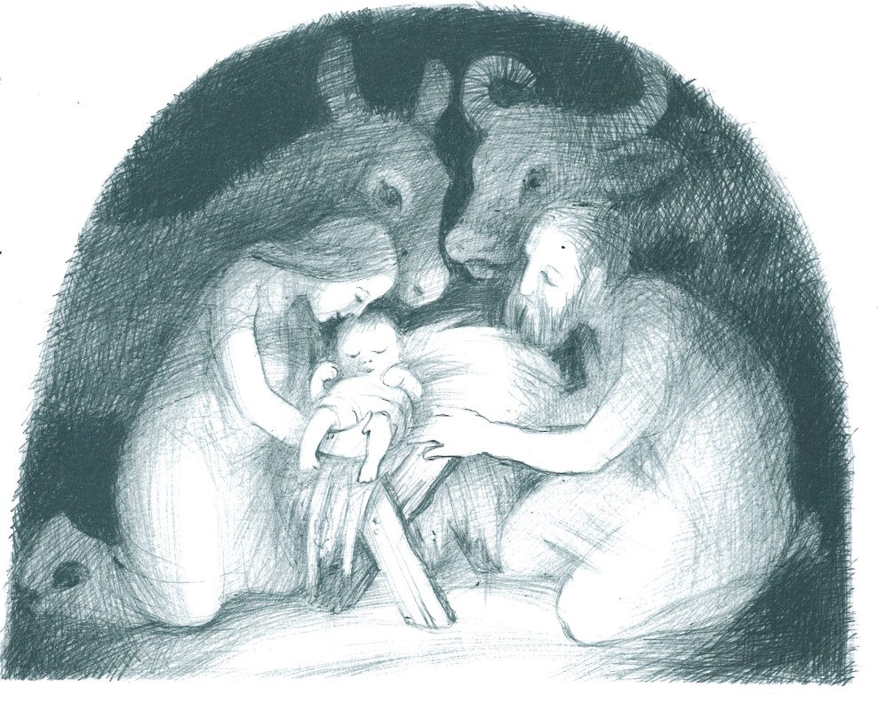

Mnoho odložených sborových akcí proběhlo v září a říjnu. Jsme vděčni za to, že mohla být konfirmace a sborový den, pouť, večer s hostem i ordinace nových výpomocných kazatelů. V tomto období zhoršení epidemie je život sboru, pokud jde o mimořádné akce, utlumen. Některé akce probíhají i on-line. Těšíme se, že jakmile to bude možné, opět vás budeme zvát k rozličným setkáním. Výhled na víkendové a týdenní akce v tomto roce je v přehledu, abyste si termíny mohli zapsat do nových diářů.
Aktuální informace jsou vždy na webových stránkách sboru kliment.evangnet.cz
Pokud nemáte přístup k internetu, nerozpakujte se volat na faru, rádi vám všechny informace sdělíme.
Od podzimu fungují pravidelné videopřenosy bohoslužeb na youtube kanálu ČCE u Klimenta. Návštěvu bohoslužeb v kostele to jistě nenahradí, avšak v dobách karantény, nemoci, dovolené apod. je to možnost, jak být alespoň náhradním způsobem se sborovým společenstvím v kontaktu.
Lednová kavárnička bude ve čtvrtek 6. 1. v 15.00. Hostem bude salvátorský farář Tomáš Trusina, který bude vyprávět o nakladatelství EMAN, ve kterém vydává knížky.

Nabízíme pro rok 2022 příručku pro čtení z Písma Na každý den, Hesla Jednoty bratrské a ročenku Evangelický kalendář. Také si můžete předplatit časopisy: Evangelický týdeník, Český bratr a Protestant.

Kdo jste si objednal nový evangelický zpěvník, můžete si ho vyzvednou v neděli po bohoslužbách anebo po domluvě v týdnu na faře. Nabízíme také druhé vydání osvědčené knihy modliteb „Ty se mnou jsi“.

Připomínáme, že salár (roční příspěvek na provoz sboru) můžete zaplatit ve farní kanceláři nebo převodem na účet 2600616721/2010. Pomůže nám, když do poznámky uvedete "Salár" a své jméno popř. variabilní symbol 1111. Ve druhé polovině ledna si můžete vyzvednout potvrzení o darech pro daňové přiznání.

Vánoční kalendář
19. 12. | 4. adventní neděle | 9.30 | bohoslužby - dětská vánoční slavnost
24. 12. | Štědrý den | 16.00 | bohoslužby
25. 12. | Boží hod | 9.30 | bohoslužby s večeří Páně
26. 12. | neděle | 9.30 | bohoslužby (káže Pavel Kalus)
2. 1. | neděle | 9.30 | bohoslužby
9. 1. | neděle | 9.30  18.00 | bohoslužby s večeří Páně  bohoslužby s večeří Páně
Pravidelná setkání v týdnu

biblická hodina středa 17.00 (také on-line)
kavárnička 1.čtvrtek v měsíci 15.00 (také on-line)
konfirmandi pátek 14.30
mladší mládež pátek 16.00
mládež pátek 18.00

Výhled
Sborový víkend na horách (Šumava, Nové Hutě) 21. – 23. ledna 2022
Mládež se chystá na hory na faru do Jáchymova 3. – 6. února 2022
Minitábor (pro rodiny s předškoláky) 5. – 8. května 2022
Sborový víkend v Herlíkovicích 3. – 5. června 2022
Sborová voda 24. – 26. června 2022
Letní dětský tábor v Chotěboři 20. – 26. srpna 2022
_____________________________________________________________________
Kontakt: Klimentská 1211/18, 110 00, Praha 1 - Nové Město
farář David Balcar tel.: 777 032 221 david.balcar@evangnet.cz
kurátor David Vilím tel.: 603 429 587 vilim@geoline.cz
sborový e-mail: kliment@evangnet.cz
sborová kancelář: tel.: 730 194 878
Petra Pospíšilová tel.: 731 709 574
úřední hodiny: úterý a čtvrtek 9 - 11 hod, po domluvě je možné přijít i jindy
sborový účet 2600616721/2010

